|  |  |
| --- | --- |
| **TP 1 – Motores Gráficos** | C:\Users\Sebastián\Desktop\logo-uai.png |
| Licenciatura en Producción de Simuladores y Videojuegos  Facultad de Tecnología Informática  Universidad Abierta Interamericana |  |
|  |  |
| **Integrantes: BERGALLI Lucas, GROSSO Matías** | |
| **Comisión**: | **Turno**: Noche |
| **Docente**: Ing. Sebastián Blanco | **Sede**: Centro |
| **Objetivo**: Asimilar conceptos básicos relacionados con motores gráficos y repositorios | |
| **Aclaración**: El presente trabajo deberá realizarse en forma individual. | |

**Consignas de trabajo:**

1. ¿Qué es un motor gráfico y para qué sirve?
2. Describa brevemente e ilustre 20 ejemplos sobre un motor gráfico facilitando una tarea. Pueden ser capturas de pantalla de juegos, personas jugando en una exposición, imágenes del editor de Unity, etc.

Ej.: Los motores gráficos facilitan la iluminación. A continuación, se puede ver cómo una luz alumbra en dirección al protagonista.

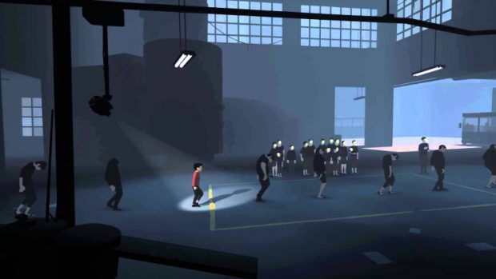

1. Como el presente trabajo se realiza en grupos de 2 o 3 personas, debe ser subido a un repositorio remoto creado por uno de los integrantes. Cada integrante deberá realizar como mínimo dos commits al repositorio remoto. El mismo tiene que ser público y se deberá enviar al docente el enlace para su evaluación.

1) Un motor gráfico es un software que facilita la creación de videojuegos brindando herramientas para plasmar un diseño creativo; es decir, es un solucionador de problemas recurrentes, que está dividido en capas y subsistemas que se encargan cada una de diferentes funciones específicas (efectos visuales, física, audio, multijugador, etc). Es el encargado de mantener el game loop para que el jugador pueda interactuar con el juego, y de crear el ejecutable que permita jugarlo.

2)

* El motor gráfico permite establecer la configuración de la cámara. En la captura (God of War, 2018), la cámara en tercera persona está fijada sobre el hombro del personaje, y el juego simula ser un único plano secuencia.

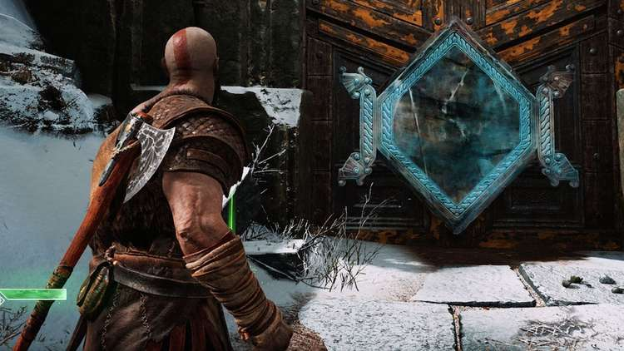

* El motor gráfico permite integrar el sonido diegético y el extradiegético. En la imagen hay una banda cuya música es escuchada tanto por el jugador como por el personaje.

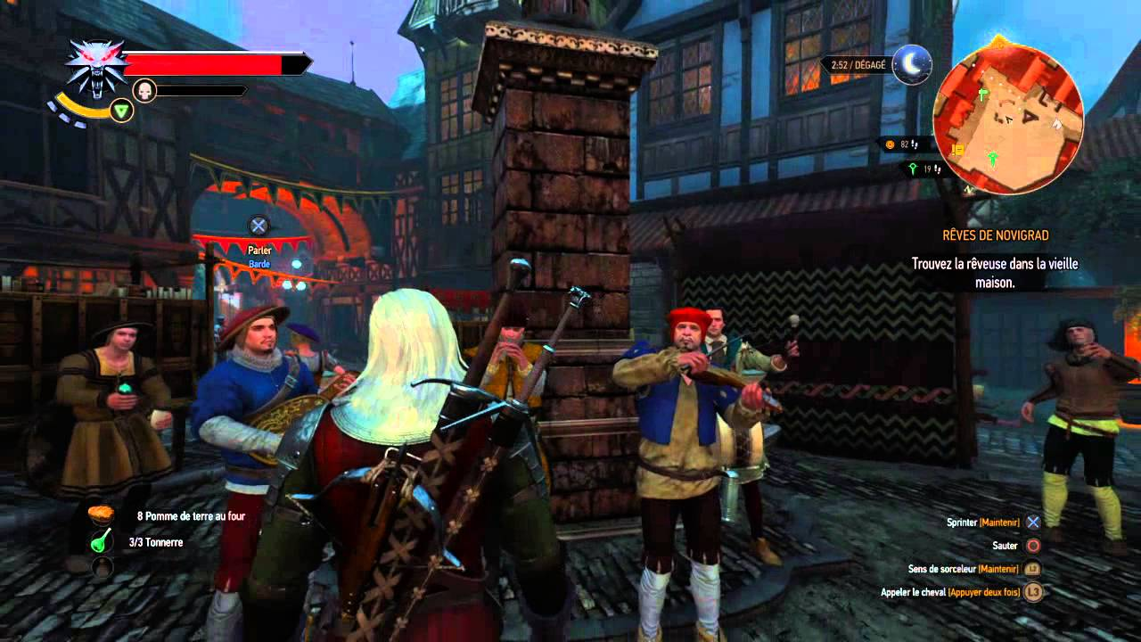

* La inteligencia artificial de los enemigos y su forma de proceder son controladas a partir del motor gráfico. En la imagen, el patrullaje del enemigo es determinado por su comportamiento respecto al entorno.

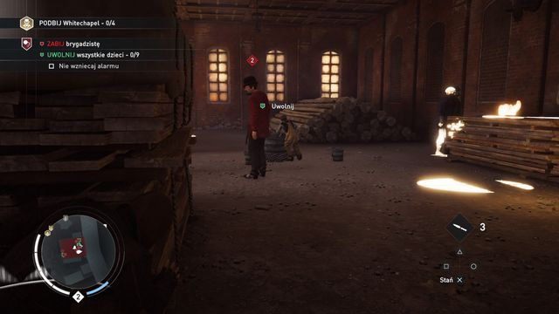

* El motor gráfico permite optimizar las texturas teniendo en cuenta la plataforma para la cual es desarrollado el juego. En la imagen, comparación entre las texturas de Skyrim corriendo en PS4 y en Nintendo Switch.

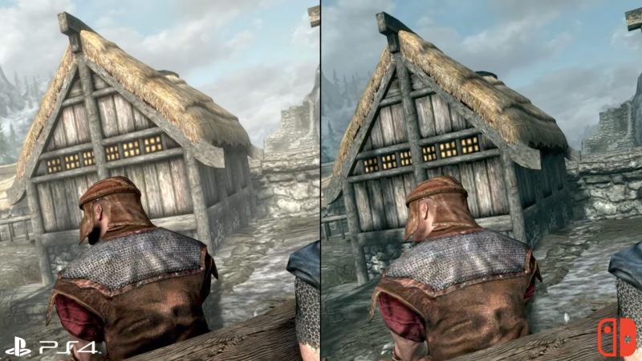

* El motor gráfico permite determinar la posición del sol para utilizarlo como luz natural, y tener en cuenta el horario del ciclo del día dentro en el juego para cambiar la iluminación. En la imagen, el sol entra por las ventanas de la casa, iluminando la espalda del protagonista.

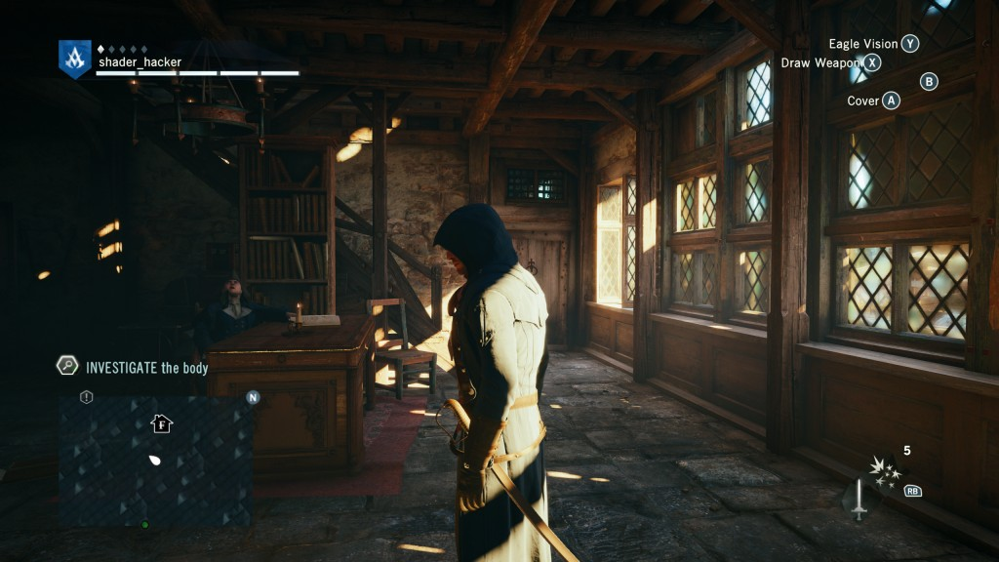

* El motor gráfico facilita el uso de la física para calcular la trayectoria de proyectiles. En la imagen (Assassin’s Creed: Black Flag), el barco se prepara para disparar un cañón y le muestra al jugador el recorrido que haría el proyectil.

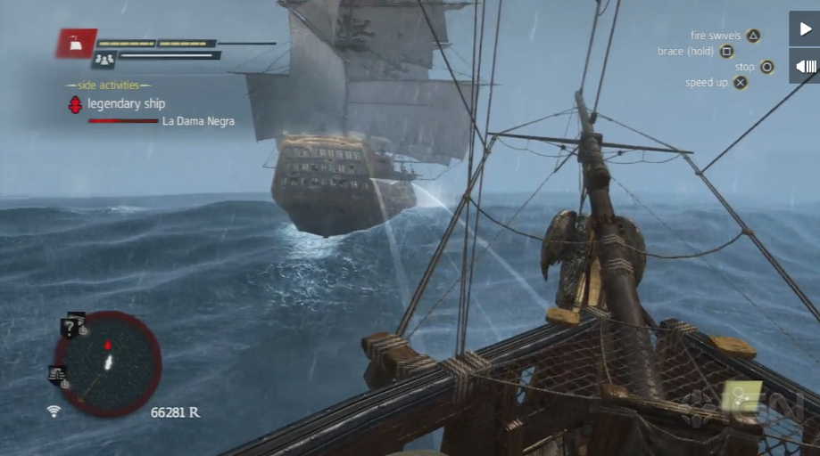

* Las texturas de las superficies cambian según el clima, incluso afectando el comportamiento, y el motor gráfico optimiza estos cambios para darle realismo. En la imagen, hasta la cámara simula recibir gotas para facilitar la inmersión.

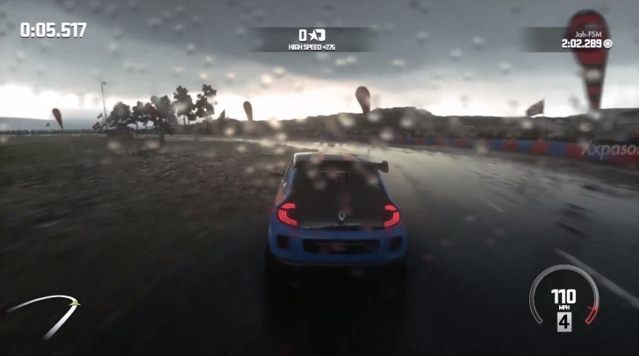

* Dentro de los efectos visuales que maneja el motor gráfico se pueden encontrar los agujeros provocados por las balas, integrándolos a la imagen. En la captura, el jugador hace un rostro sonriente aprovechando este efecto.

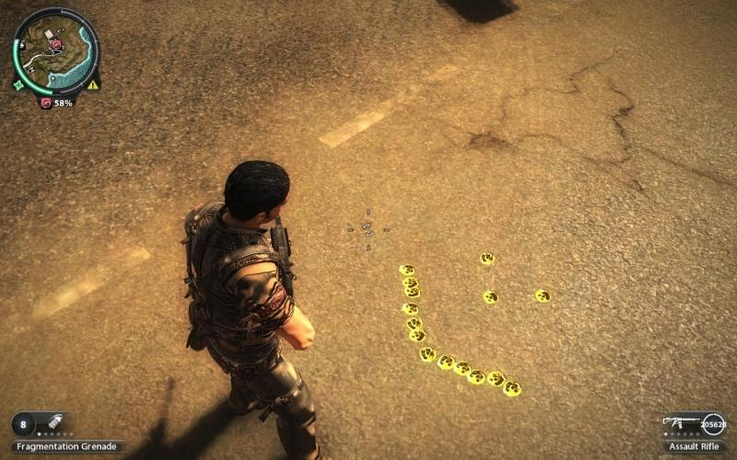

* El motor gráfico permite reproducir las cinemáticas in game e integrarlas de manera armonizada al bucle de juego si es necesario. En la imagen, cinemática de Jedi: Fallen Order momentos previos a enfrentar al boss.

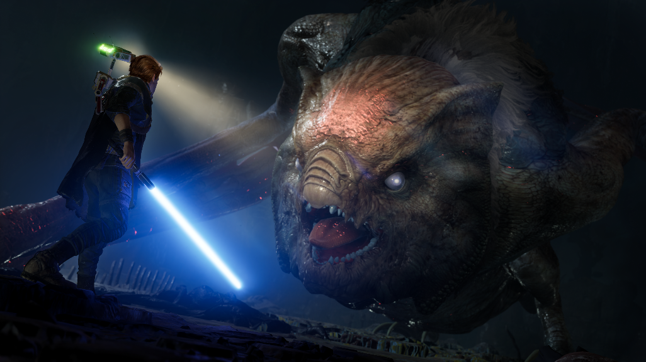

* El HUD y la interfaz de usuario son controlados por el motor gráfico. En la imagen, una parte del mapa de The Witcher 3, para ubicar al jugador dentro del juego.

